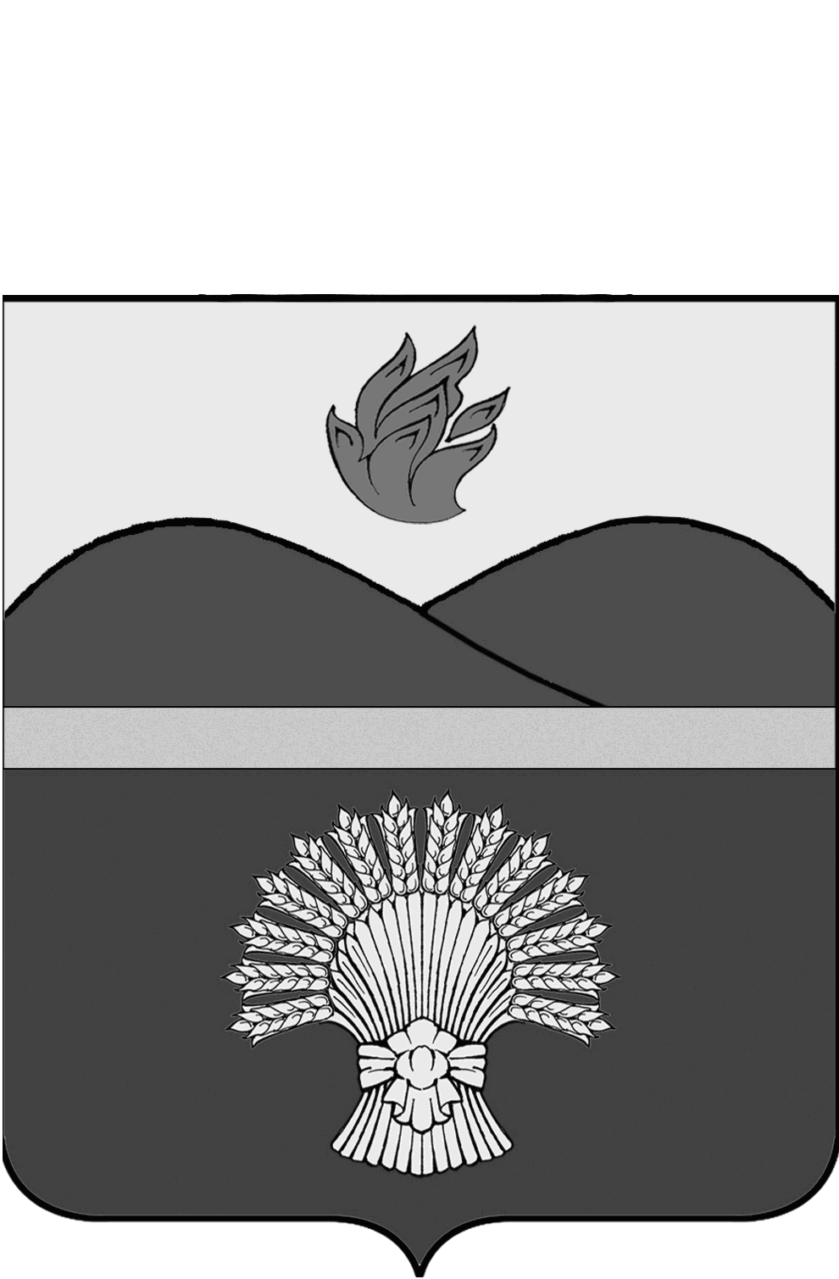

ВОЛГОГРАДСКАЯ ОБЛАСТЬ

ЖИРНОВСКАЯ РАЙОННАЯ ДУМА
Р Е Ш Е Н И Е

от 29.12.2023 г № 41/437-Д
Об утверждении тарифов на оказание платных услуг, оказываемых населению, организациям, муниципальным автономным учреждением «Жирновский физкультурно - оздоровительный комплекс» в 2024 году

В соответствии с Федеральным законом от 06.10.2003 № 131-ФЗ "Об общих принципах организации местного самоуправления в Российской Федерации", руководствуясь Уставом Жирновского муниципального района Волгоградской области, Жирновская районная Дума

РЕШИЛА:

1. Утвердить тарифы на оказание платных услуг, оказываемых населению, организациям, муниципальным автономным учреждением «Жирновский физкультурно - оздоровительный комплекс» в 2024 году, согласно приложению.

2. Настоящее решение вступает в силу с момента подписания и подлежит официальному опубликованию.

Председатель Жирновской Глава Жирновского
районной Думы муниципального района

Н.В. Жерновников А.Ф. Шевченко

Приложение
к решению
Жирновской районной Думы
от 29.12.2023 № 41/437-Д

Тарифы на оказание платных услуг, оказываемых населению, организациям, муниципальным автономным учреждением «Жирновский физкультурно - оздоровительный комплекс» в 2024 году

Наименование  услуг | Разовая оплата |  |  | Абонемент
 | Взрослые | Дети  до 15 лет включительно |  | Взрослые | Дети  до 15 лет включительно
Плавательный бассейн
(в посещение включены: гардероб, раздевалка, душевая до и после занятия, бассейн)

Оздоровительное плавание (45 мин.) | 250 руб. | 150 руб. |  | 200 руб. | 120 руб.
Аквааэробика | 300 руб.
Обучение плаванию | 300 руб.
Групповые занятия для учащихся (30 мин.) | 100 руб.
Студенты, юноши (16-17 лет) (45 мин.) | 200 руб. |  |  | 150 руб.
Оздоровительное плавание для пенсионеров. (При наличии пенсионного удостоверения) | 150 руб.
Инвалиды (1-ая и 2-ая группа по рекомендации врача) | 150 руб. | 50 руб. |  | - | -
Дети от ГКУ СО «Жирновский ЦСОН» (по рекомендации врача)  взрослый сопровождающий, находящийся в воде. | 150 руб. | 70 руб.
Группа плавание  (90 мин) | 250 руб.
Услуги по проведению спортивных, физкультурно-оздоровительных мероприятий (1 час) | 3000 руб.
Тренажерный зал
(в посещение включены: гардероб, раздевалка, тренажерный зал, душевая)

Тренажерный зал (1,5 часа) | 250 руб. | 150 руб. |  | 200 руб. | 120 руб.
Тренажерный зал (2 часа) |  |  |  | 250 руб.
Тренажерный зал (2,5 часа) |  |  |  | 300 руб.
Студенты, юноши 16-17 лет. (1,5 часа) | 200 руб. |  |  | 150 руб.
Занятия для пенсионеров (мужчины 60 лет и старше, женщины 55 лет и старше) | 150 руб.
Инвалиды (1-ая и 2-ая группа по рекомендации врача) | 150 руб.
Персональный тренер  (1 месяц 12 посещений) | Подбор индивидуальной программы, методические указания, страховка, режим, питание – 4000 руб.
Персональный тренер (разовое посещение) | 400 руб.
Аренда дорожки плавательного бассейна | 800 руб.

Спортивный зал
(в посещение включены: гардероб, раздевалка, спортивный зал, душевая)

Оздоровительная аэробика | 250 руб. |  | 200 руб.
Спортивные игры  1 час с человека  Борьба  1 час с человека | 120 руб.  180 руб.
Футбольное поле  1 час с человека | 120 руб.
Бильярд  (1 час большой стол)  (0,5 час большой стол) | 200 руб.  100 руб.
Бильярд (1 час малый стол)  Настольный футбол (кикер) | 100 руб.  50 руб.
Бильярд (0,5 часа малый стол)  Настольный футбол (кикер) | 50 руб.
ЙОГА 1 час с человека | 250 руб. |  |  | 200 руб.
Солярий (1 мин.) | 30 руб.
Инфракрасная кабина  (30 мин.) | 300 руб.
Кресло для релаксации  (5 мин.) | 50 руб.
Прокат коньков 1 час | 150 руб.
Заточка коньков | 100 руб.
Аксессуары

Пакеты, бахилы | 5 руб.
Шапочка полиэтиленовая (разовая) | 25 руб.
Мелкий спортивный инвентарь | 25 руб.

Председатель Жирновской
районной Думы Н.В. Жерновников

